Registrera lönekonto i Danske Bank
-Vägledning för anställda vid Umeå universitet

Innehåll
Registrera lönekonto i Danske bank 1
Inledning 3
Kundnummer 3
Anmäl ditt lönekonto i Danske bank 4
Felmeddelande vid registrering av lönekonto 7
Innehållsförteckning i Danske bank 8
Min profil 8
Dataskyddsordningen, GDPR 8
Se och eller ändra namn, telefon och mailuppgifter 8
Se leveranssättet för din lönespecifikation samt utbetalningar 8

Inledning
Umeå universitet har valt att göra sina löneutbetalningar via Danske bank lönetjänst. Du som löntagare kan dock ha ditt lönekonto hos vilken annan bank som helst i Sverige. Har du ett lönekonto i en bank utomlands kan vi hjälpa dig med det.
Du hittar information från Danske bank på länken nedan samt inloggningen till deras lönetjänst för att registrera ditt lönekonto. Kom ihåg att registrera ditt lönekonto minst 10 dagar innan vår utbetalningsdag för att få in din lön på ditt konto https://danskebank.se/myndighet/produkterochtjanster/ovrigt/lonetjanst/lonetjanst.
Registrerar du inte ditt lönekonto så kommer du att få en utbetalningsavi hemskickad till din angivna adress. Utbetalningsavin förfaller efter 60 dagar och vi gör två (2) utbetalningsförsök till så snart vi får uppgifter från Danske Bank att pengarna är åter hos oss.

Kundnummer
Umeå Universitets kundnummer hos Danske Bank är 791 91. Detta kundnummer efterfrågas när du ska registrera ditt konto Danske Bank.

Anmäl ditt lönekonto i Danske Bank

- Följ länken https://danskebank.se/lonetjanst för att komma till inloggningssidan, se bild
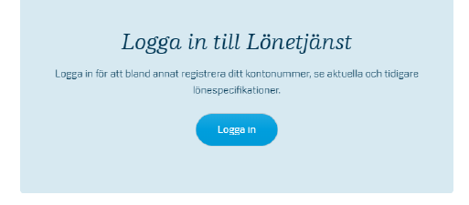

- Är det första gången du loggar in i Danske Bank med Umeå universitet som din arbetsgivare behöver du registrera dig i Danske Banks kundregister. Det betyder att du kopplar Umeå universitets kundnummer 791 91 till ditt lönekonto.
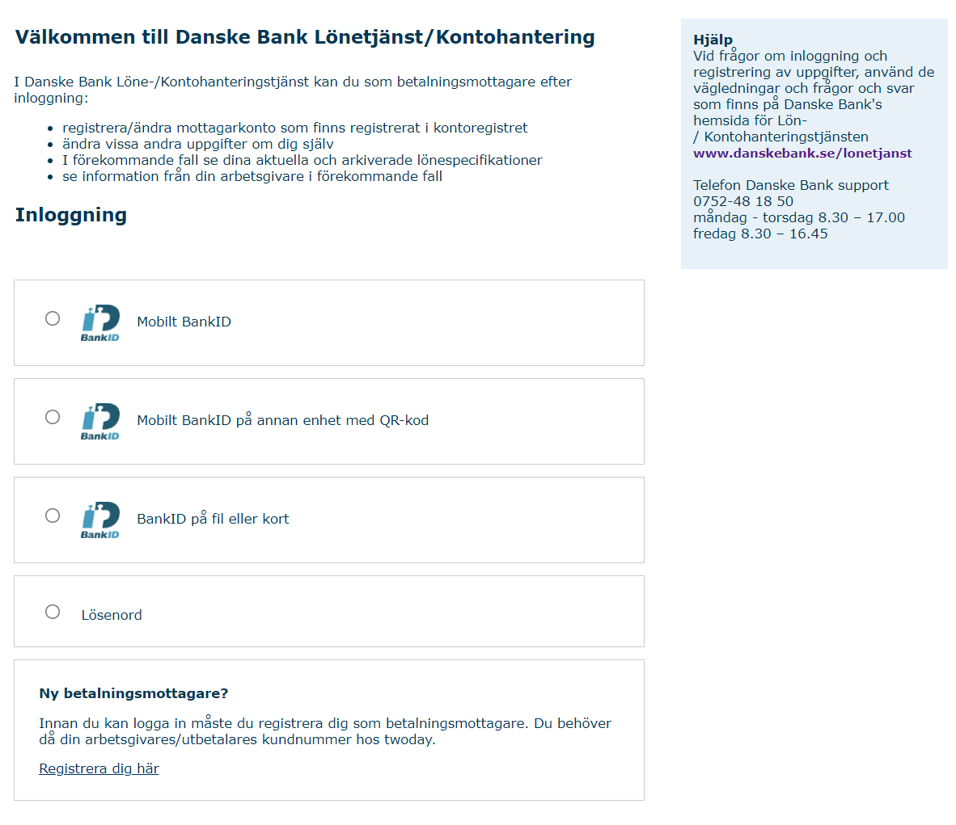

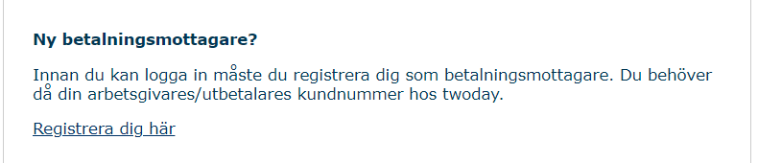

- Här behöver du fylla i ditt personnummer, 12 siffor, din e-postadress samt Umeå universitets kundnummer: 791 91.

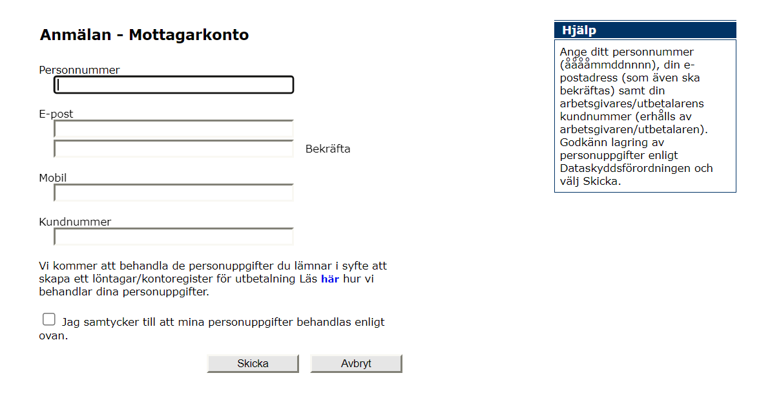

- Bekräftelsen enligt bilden nedan visar att du nu angett Umeå universitet som din
arbetsgivare.
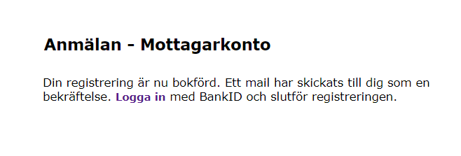

- När du klickar på den blåmarkerade texten ovan så kommer du till bilden nedan. Logga nu in med ditt bankID eller ditt mobila bankID för att ange ditt lönekonto.
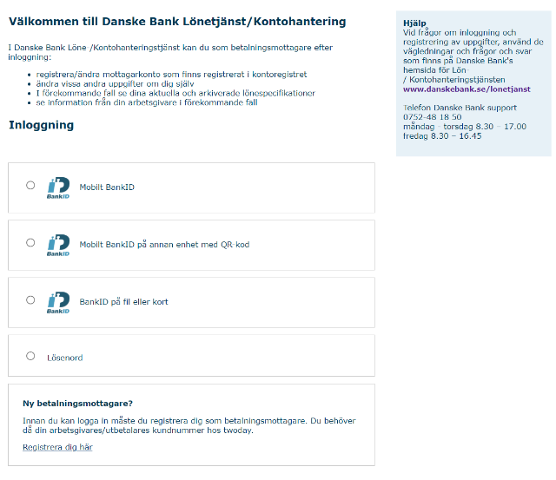

- När du loggar in kommer du till denna bild, här anger du ditt namn, telefonnummer samt ditt lönekonto. Observera den röda texten om du har ett utländskt lönekonto du vill ange. När du är klar trycker du på knappen ”Uppdatera” längst ner på sidan.

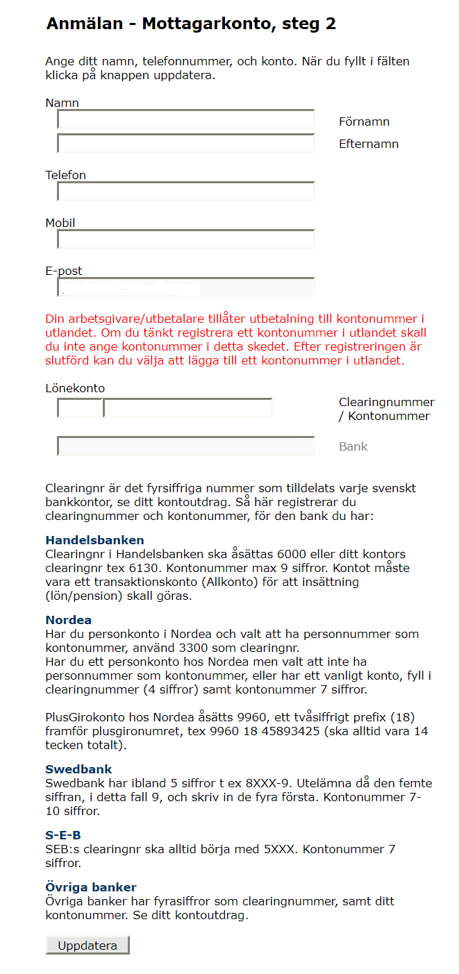

- Bekräftelse på din registrering visas när du är klar.

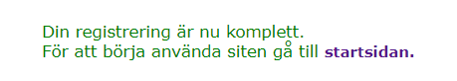

Redan registrerat lönekonto i Danske bank via annan arbetsgivare?

- Får du följande felmeddelande, se bild nedan, så har du redan angett Umeå universitets som din arbetsgivare, gå vidare till punkt 5 i ”Anmäl ditt lönekonto i Danske Bank”.

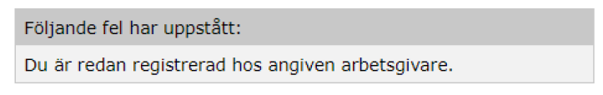

- Får du ett felmeddelande att du redan är registrerad i Danske Bank hos annan arbetsgivare då behöver du lägga till Umeå universitet. I annat fall kommer du att få din lön eller ersättning utbetalad med utbetalningsavi från Umeå universitet.

- Klicka på ”Lägg till kontouppgift” på första sidan som heter min Profil

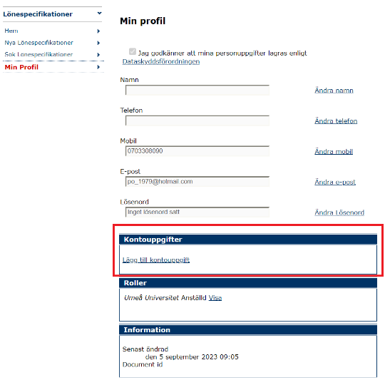

- Välj ”Kund” och i rullistan anger du Umeå universitet

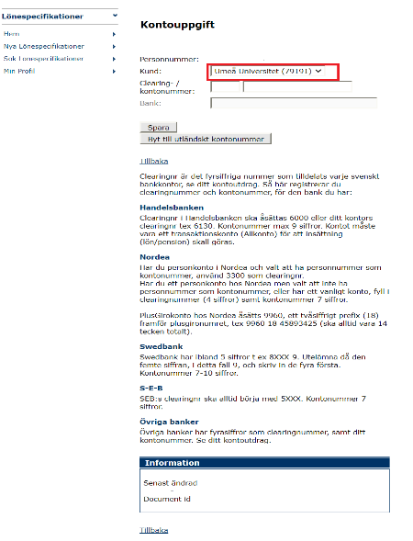

- Ange ditt lönekonto i rutan ”Clearing- / kontonummer”.
- Klicka på ”Spara”- knappen

Innehållsförteckning i Danske Bank

På första sidan när du loggar in finner du följande rubriker
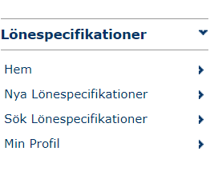

Min profil
Denna sida visar vilka uppgifter som finns registrerade. Har du flera arbetsgivare och eller roller i Danske Bank Lönetjänst så finner du under rubriken ”Roller” flera arbetsgivare som använder Danske Bank som löneutbetalningsbank.

Dataskyddsordningen, GDPR
Under sidan ”Min profil” kan du se hur Danske Bank använder och skyddar dina personuppgifter, detta genom att klicka på länken ”Dataskyddsordningen, GDPR”.

Se och eller ändra namn, telefon och mailuppgifter
Du kan ändra ovan uppgifter genom att trycka på respektive länk på sidan ”Min profil”, glöm inte att spara dina ändringar.

Se leveranssättet för din lönespecifikation samt utbetalningar
Klicka på länken ”Visa” under rubriken ”Roller” som finns på sidan ”Min profil”. Här kan du under rubriken ”Inställningar” se leveranssättet för lönespecifikationen, utbetalningar som är gjorda till dig samt under rubriken ”Information” se när det senast gjordes några ändringar av dina uppgifter.

Utbetalningar
Här finner du vilka utbetalningar som du hittills fått per aktuell löneutbetalningsdag och till vilket lönekonto eller via utbetalningsavi.
För varje utbetalningstillfälle anges också om lönespecifikationen har levererats till dig via papper eller web.

